ФЕДЕРАЛЬНОЕ АГЕНТСТВО ЖЕЛЕЗНОДОРОЖНОГО ТРАНСПОРТА
Федеральное государственное бюджетное образовательное учреждение высшего образования
«Петербургский государственный университет путей сообщения
Императора Александра I»
(ФГБОУ ВО ПГУПС)

Кафедра «Логистика и коммерческая работа»

РАБОЧАЯ ПРОГРАММА
дисциплины
«КОНТЕЙНЕРНО-ТРАНСПОРТНЫЕ СИСТЕМЫ» (Б1.В.ДВ.7.1)
для направления
38.03.02 «Менеджмент»
по профилю
«Логистика»

Форма обучения – очная

Санкт-Петербург
2016
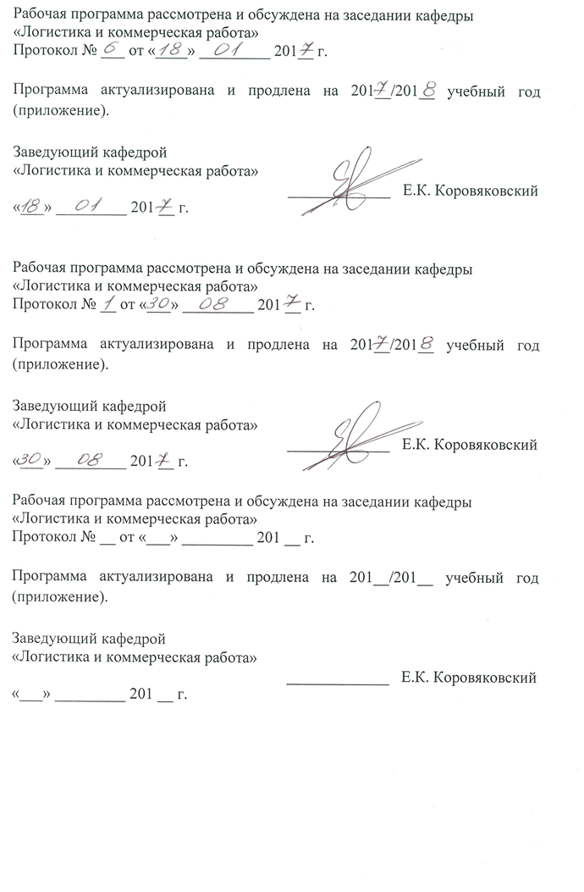
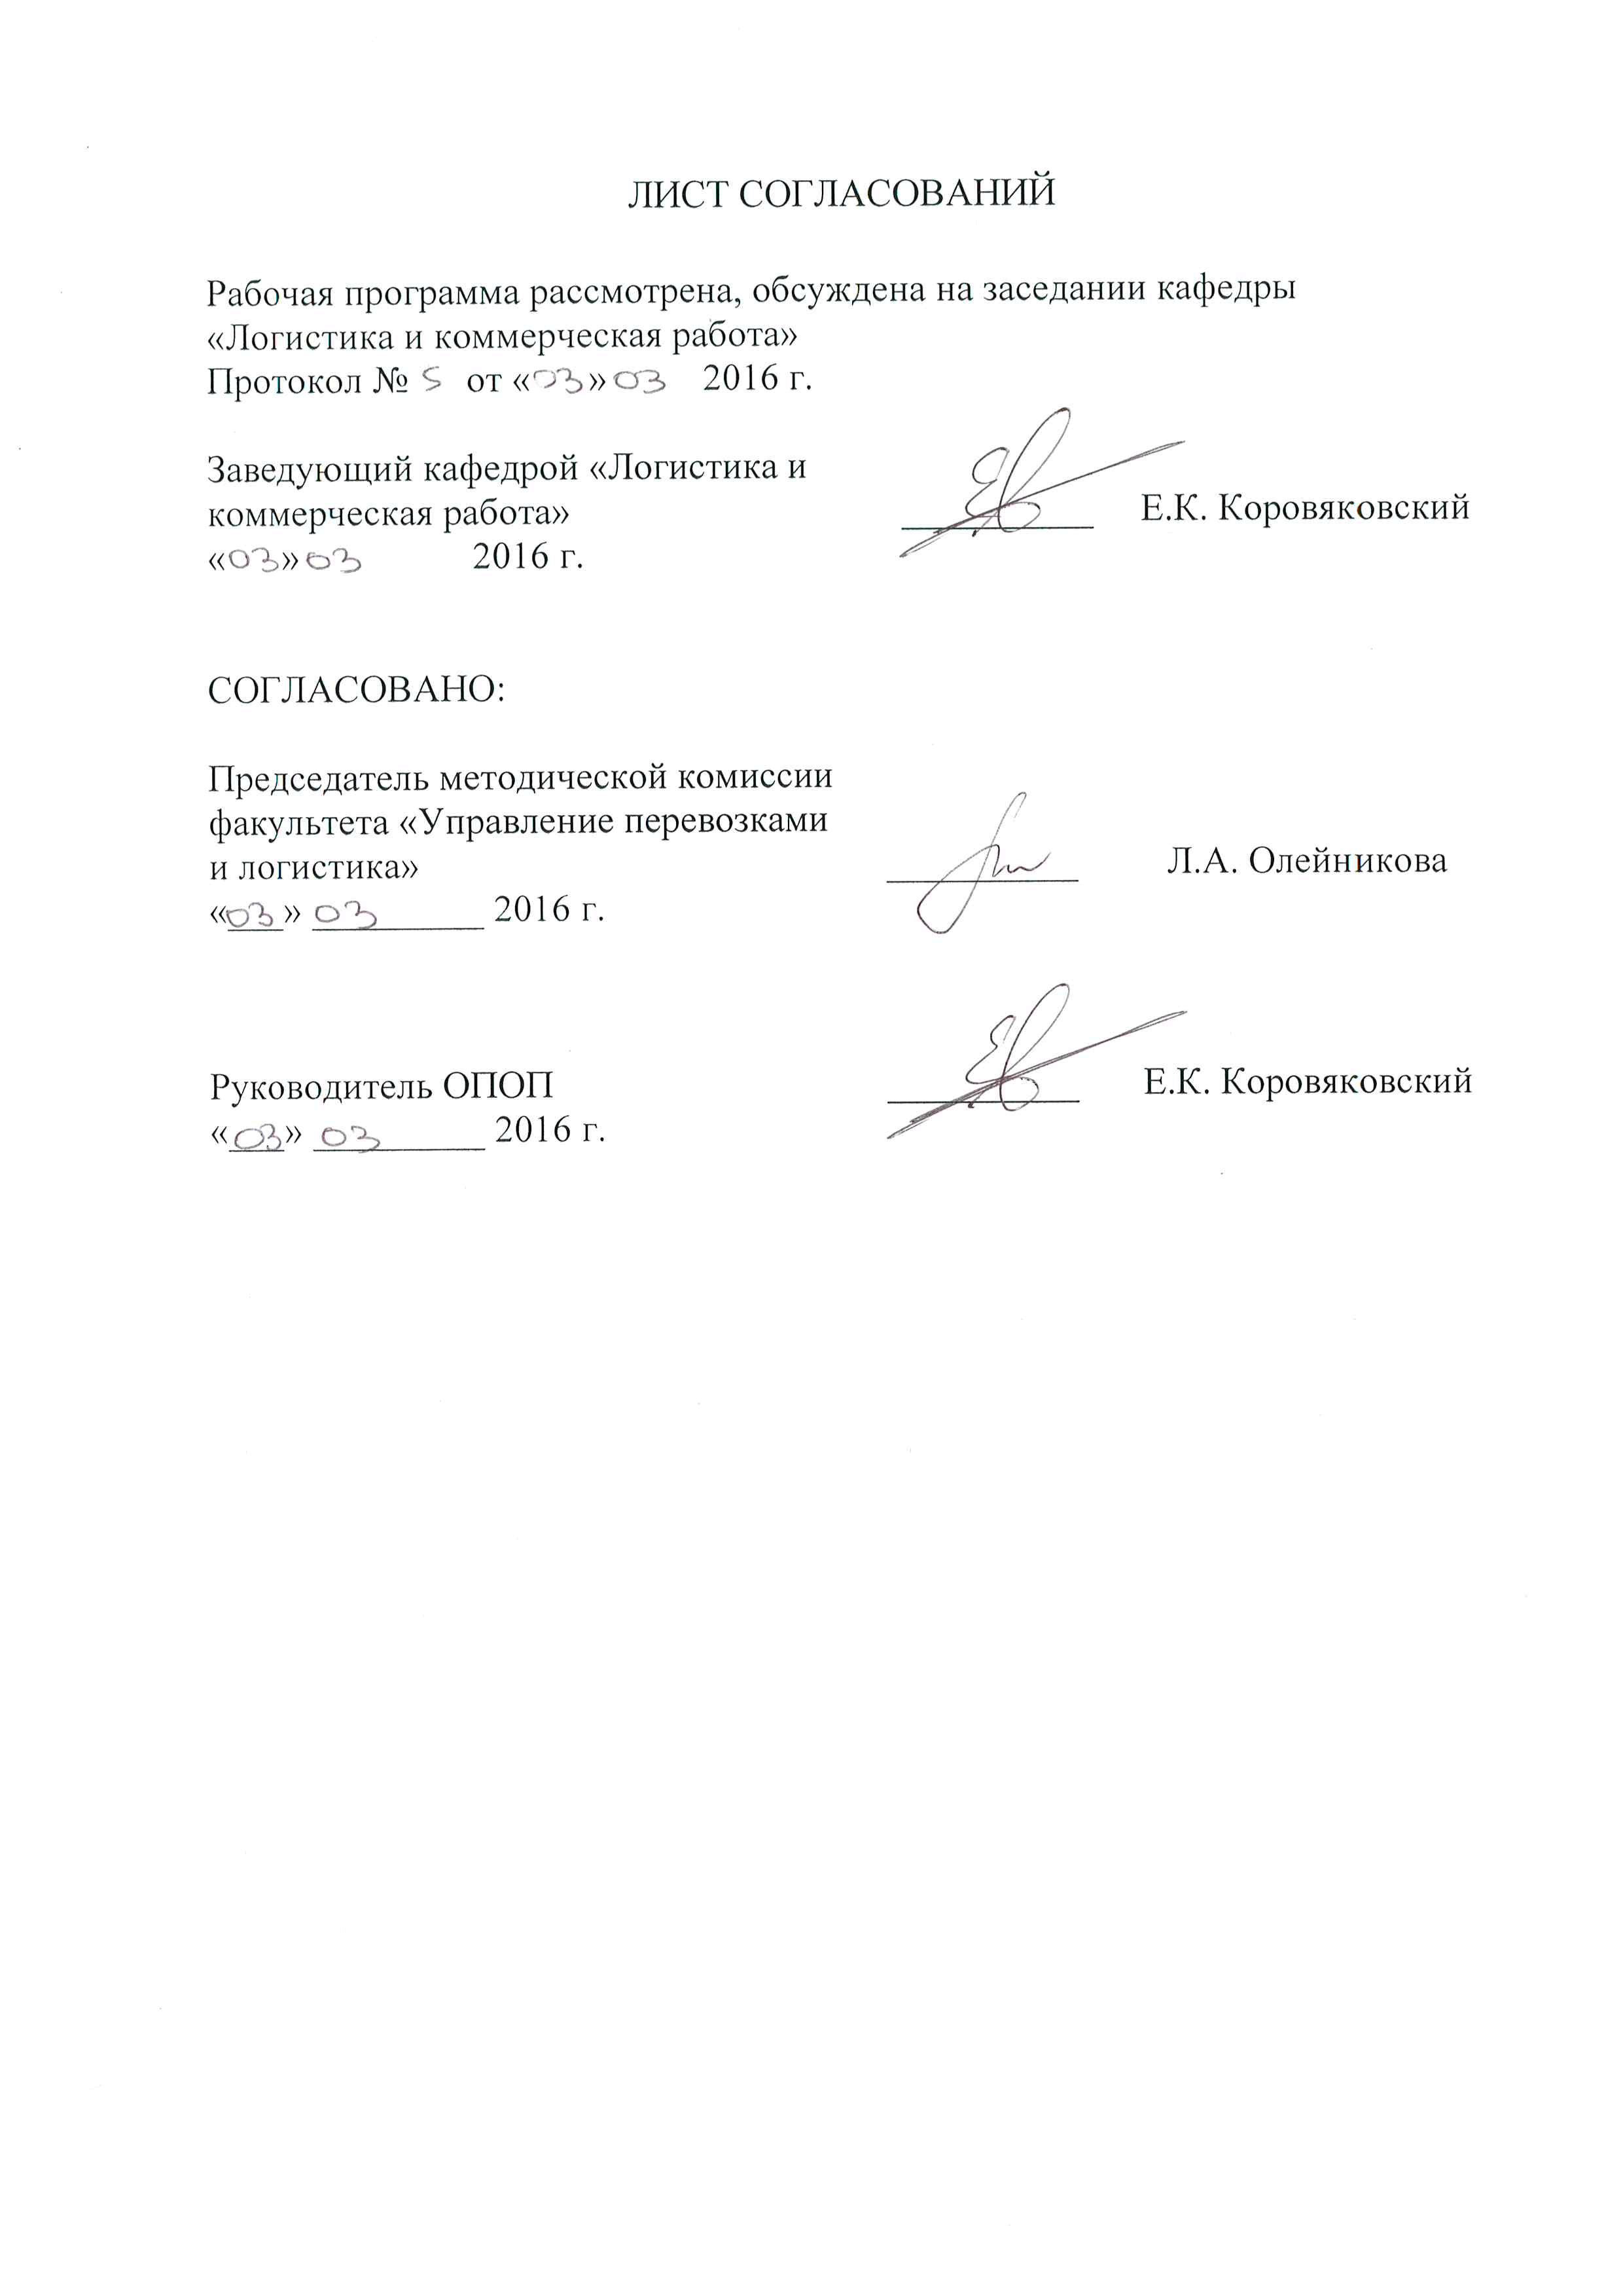
1. Цели и задачи дисциплины

Рабочая программа составлена в соответствии с ФГОС ВО, утвержденным «12» января 2016 г., приказ № 7 по направлению 38.03.02 «Менеджмент», по дисциплине «Контейнерно-транспортные системы».
Целью изучения дисциплины «Контейнерно-транспортные системы» является формирование у студентов знаний о перевозках грузов в контейнерах на разных видах транспорта, контейнерных терминалах, подвижном составе для перевозки, основах моделирования контейнерных перевозок грузов.
Для достижения поставленной цели решаются следующие задачи:
- приобретение совокупности теоретических знаний, умений и практических навыков для применения их в сфере профессиональной деятельности в коммерческих структурах железнодорожного транспорта, связанных с работой контейнерной транспортной системы страны;
- формирование характера мышления и ценностных ориентаций в современных логистических системах доставки контейнеропригодных грузов по следующим направлениям коммерческой деятельности:
- коммерческая эксплуатация контейнерных перевозок грузов;
- привлечение грузовладельцев пользоваться услугами железнодорожного транспорта в части перевозок контейнеропригодных грузов;
- контроль над выполнением правил перевозок грузов, перевозимых в контейнерах.

2. Перечень планируемых результатов обучения по дисциплине, соотнесенных с планируемыми результатами освоения основной профессиональной образовательной программы

Планируемыми результатами обучения по дисциплине являются: приобретение знаний, умений, навыков и/или опыта деятельности.
В результате освоения дисциплины обучающийся должен:
ЗНАТЬ:
- принципы управления контейнерными и пакетными перевозками, транспортно-экспедиционной работой на железнодорожном транспорте, их значение, перспективы развития, технические средства для их осуществления,
- методы расчета технико-экономической эффективности,
- технологию работы контейнерных пунктов с использованием различных технических средств,
- порядок выполнения грузовых и коммерческих операций при контейнерных, пакетных перевозках и транспортно-экспедиционном обслуживании.
УМЕТЬ:
- правильно решать инженерные задачи в области управления и организации контейнерных и пакетных перевозок и транспортно-экспедиционной работы;
- разрабатывать рациональные технологические процессы работы контейнерных пунктов и предложения по их техническому оснащению и развитию;
- осуществлять планирование, техническое нормирование и учет работы парка контейнеров, поддонов и других средств пакетирования,
- выбирать рациональный способ перевозки грузов (контейнерный, пакетный) на основе технико-экономических расчетов,
- выбирать эффективные формы транспортно-экспедиционного обслуживания.
ВЛАДЕТЬ:
- методами расчета технико-экономической эффективности организации контейнерных перевозок;
- эффективными формами транспортно-экспедиционного обслуживания контейнерных перевозок.

Приобретенные знания, умения, навыки и/или опыт деятельности, характеризующие формирование компетенций, осваиваемые в данной дисциплине, позволяют решать профессиональные задачи, приведенные в соответствующем перечне по видам профессиональной деятельности в п. 2.4 основной профессиональной образовательной программы (ОПОП).

Изучение дисциплины направлено на формирование следующих профессиональных компетенций (ПК), соответствующих виду профессиональной деятельности, на который ориентирована программа бакалавриата:
организационно-управленческая деятельность:
- владением навыками поэтапного контроля реализации бизнес-планов и условий заключаемых соглашений, договоров и контрактов/ умением координировать деятельность исполнителей с помощью методического инструментария реализации управленческих решений в области функционального менеджмента для достижения высокой согласованности при выполнении конкретных проектов и работ (ПК-7);
- владением навыками документального оформления решений в управлении операционной (производственной) деятельности организаций при внедрении технологических, продуктовых инноваций или организационных изменений (ПК-8)
Область профессиональной деятельности обучающихся, освоивших данную дисциплину, приведена в п. 2.1 ОПОП.
Объекты профессиональной деятельности обучающихся, освоивших данную дисциплину, приведены в п. 2.2 ОПОП.

3. Место дисциплины в структуре основной профессиональной образовательной программы

Дисциплина «Контейнерно-транспортные системы» (Б1.В.ДВ.7.1) относится к вариативной части и является дисциплиной по выбору обучающегося.

4. Объем дисциплины и виды учебной работы

Вид учебной работы | Всего часов | Семестр
 |  | 7
Контактная работа (по видам учебных занятий)  В том числе:  - лекции (Л)  - практические занятия (ПЗ)  - лабораторные работы (ЛР) | 54  36  18  - | 54  36  18  -
Самостоятельная работа (СРС) (всего) | 36 | 36
Контроль | 54 | 54
Форма контроля знаний | Э | Э
Общая трудоемкость: час/з.е. | 144/4 | 144/4

5. Содержание и структура дисциплины

5.1 Содержание дисциплины

№  П/П | Наименование раздела дисциплины | Содержание раздела
1 | Современное состояние и перспективы развития контейнерных перевозок в России и за рубежом. | Современное состояние и перспективы развития контейнерных перевозок в России и за рубежом. Структура управления контейнерными перевозками. Развитие глобальных транспортных корпораций. «Большая тройка» контейнерных операторов.
2 | Основные принципы формирования и функционирования контейнерной транспортной системы | Основные принципы формирования и функционирования контейнерной транспортной системы. Единая сеть интермодальных контейнерных терминалов.
3 | Технические средства КТС. | Технические средства. Назначение, классификация, параметры и маркировочный код универсальных контейнеров. Типы контейнеров. Специализированные контейнеры.
4 | Средства транспортирования контейнеров различными видами транспорта. | Средства транспортирования контейнеров железнодорожным, авиационным, автомобильным, морским и речным транспортом. Суда - контейнеровозы. Крепление контейнеров на подвижном составе.
5 | Грузовые и транспортные модули. | Грузовые и транспортные модули. Интермодальные перевозки. Бимодальные транспортные модули. Комбитрейлеры, роудрейлеры.
6 | Контейнерные пункты. | Сетевые модели в контейнерных перевозках. Контейнерные пункты. Назначение, устройство, классификация. Специализация контейнерных терминалов. Расчет вместимости, перерабатывающей способности в зависимости от площади и от средств механизации.
7 | Механизация погрузочно-разгрузочных работ с контейнерами. | Механизация погрузочно-разгрузочных работ с контейнерами. Организация завоза-вывоза контейнеров автотранспортом. Технология взаимодействия железнодорожного и автомобильного транспорта.
8 | Организация календарного планирования погрузки и завоза контейнеров. | Организация календарного планирования погрузки и завоза контейнеров. Календарное расписание приема контейнеров к отправлению
9 | Автоматизация управления контейнерными перевозками. | Автоматизация управления контейнерными перевозками. Автоматизация технологических процессов на контейнерных терминалах. Технология работы контейнерных терминалов в условиях АСУ. Технико-экономическая эффективность АСУ КП.
10 | Основные показатели использования контейнеров. | Основные показатели использования контейнеров. Техническое нормирование работы контейнерного парка. Оборот контейнера и мероприятия по его ускорению.
11 | Организация и планирование контейнеропотоков. | Организация и планирование контейнеропотоков. План формирования контейнеров. Основные расчетные нормативы. Эффективность формирования прямых вагонов.
12 | Организация перевозок контейнеров специализированными поездами. | Организация перевозок контейнеров специализированными поездами. Принцип организации контейнерных поездов. Их оптимальные параметры.
13 | Специализированные контейнеры. | Специализированные контейнеры. Основные параметры спец. контейнеров для индустриальных штучных грузов, стекла, жидких продуктов. Изотермические, термоконтейнеры.
14 | Технико-экономическая эффективность контейнерных перевозок. | Технико-экономическая эффективность контейнерных перевозок. Состав эксплуатационных расходов и капитальных вложений. Методика выбора оптимального варианта доставки.
15 | Пакетные перевозки грузов. | Пакетные перевозки грузов. Технические средства и технология пакетирования грузов. Организация перевозок грузов в транспортных пакетах. Транспортные средства для перевозки пакетов.
16 | Организация транспортно-экспедиторского обслуживания. | Организация транспортно-экспедиторского обслуживания. Роль ТЭО. Основные принципы организации, виды ТЭО. Комплекс транспортно-экспедиторских операций.

5.2 Разделы дисциплины и виды занятий

№  п/п | Наименование разделов дисциплины | Л | ПЗ | СРС
1 | 2 | 3 | 4 | 5
1 | Современное состояние и перспективы развития контейнерных перевозок в России и за рубежом. | 2 | 2 | 2
2 | Основные принципы формирования и функционирования контейнерной транспортной системы | 2 | 1 | 2
3 | Технические средства КТС. | 2 | 2 | 2
4 | Средства транспортирования контейнеров различными видами транспорта. | 2 | 1 | 2
5 | Грузовые и транспортные модули. | 2 | 1 | 2
6 | Контейнерные пункты. | 2 | 1 | 2
7 | Механизация погрузочно-разгрузочных работ с контейнерами. | 2 | 1 | 2
8 | Организация календарного планирования погрузки и завоза контейнеров. | 2 | 1 | 2
9 | Автоматизация управления контейнерными перевозками. | 2 | 1 | 2
10 | Основные показатели использования контейнеров. | 4 | 1 | 4
11 | Организация и планирование контейнеропотоков. | 2 | 1 | 2
12 | Организация перевозок контейнеров специализированными поездами. | 2 | 1 | 2
13 | Специализированные контейнеры. | 2 | 1 | 2
14 | Технико-экономическая эффективность контейнерных перевозок. | 2 | 1 | 2
15 | Пакетные перевозки грузов. | 4 | 1 | 4
16 | Организация транспортно-экспедиторского обслуживания. | 2 | 1 | 2
Итого |  | 36 | 18 | 36

6. Перечень учебно-методического обеспечения для самостоятельной работы обучающихся по дисциплине

№ п/п | Наименование раздела дисциплины | Перечень учебно-методического обеспечения
1 | Современное состояние и перспективы развития контейнерных перевозок в России и за рубежом. | - Ефимов, Владимир Викторович. Сравнительная оценка экономической эффективности различных вариантов доставки грузов [Текст] : учебно-методическое пособие / В. В. Ефимов, Н. Г. Кобозева, А. И. Гончаров. - 2-е изд., перераб. - Санкт-Петербург : ПГУПС, 2012. - 81 с. : ил.  - Коровяковский, Е.К. Международная логистика: учебное пособие/ Е.К. Коровяковский, Ю.В. Коровяковская. – СПб: ПГУПС, 2011. – 49 с.  - Маликов, О. Б. Управление цепями поставок [Текст] : конспект лекций / О. Б. Маликов ; ФБГОУ ВПО ПГУПС. - Санкт-Петербург : ФГБОУ ВПО ПГУПС, 2014. - 86 с. : ил. - Библиогр.: с. 84
2 | Основные принципы формирования и функционирования контейнерной транспортной системы
3 | Технические средства КТС.
4 | Средства транспортирования контейнеров различными видами транспорта.
5 | Грузовые и транспортные модули.
6 | Контейнерные пункты.
7 | Механизация погрузочно-разгрузочных работ с контейнерами.
8 | Организация календарного планирования погрузки и завоза контейнеров.
9 | Автоматизация управления контейнерными перевозками.
10 | Основные показатели использования контейнеров.
11 | Организация и планирование контейнеропотоков.
12 | Организация перевозок контейнеров специализированными поездами.
13 | Специализированные контейнеры.
14 | Технико-экономическая эффективность контейнерных перевозок.
15 | Пакетные перевозки грузов.
16 | Организация транспортно-экспедиторского обслуживания.

7. Фонд оценочных средств для проведения текущего контроля успеваемости и промежуточной аттестации обучающихся по дисциплине

Фонд оценочных средств по дисциплине является неотъемлемой частью рабочей программы и представлен отдельным документом, рассмотренным на заседании кафедры и утвержденным заведующим кафедрой.

8. Перечень основной и дополнительной учебной литературы, нормативно-правовой документации и других изданий, необходимых для освоения дисциплины

8.1 Перечень основной учебной литературы, необходимой для освоения дисциплины

- Ефимов, Владимир Викторович. Сравнительная оценка экономической эффективности различных вариантов доставки грузов [Текст] : учебно-методическое пособие / В. В. Ефимов, Н. Г. Кобозева, А. И. Гончаров. - 2-е изд., перераб. - Санкт-Петербург : ПГУПС, 2012. - 81 с. : ил.
- Коровяковский, Е.К. Международная логистика: учебное пособие/ Е.К. Коровяковский, Ю.В. Коровяковская. – СПб: ПГУПС, 2011. – 49 с.
- Маликов, О. Б. Управление цепями поставок [Текст] : конспект лекций / О. Б. Маликов ; ФБГОУ ВПО ПГУПС. - Санкт-Петербург : ФГБОУ ВПО ПГУПС, 2014. - 86 с. : ил. - Библиогр.: с. 84

8.2 Перечень дополнительной учебной литературы, необходимой для освоения дисциплины

- Абдикеримов, Г.С. Логистическое управление грузовыми перевозками и терминально-складской деятельностью [Текст]: Учебное пособие для специалистов/ Г.С. Абдикеримов, С.Ю. Елисеев, В.М. Николашин, А.С. Синицына, О.Б. Маликов// М: ФГБОУ «Учебно-методический центр по образованию на железнодорожном транспорте». – 2013. – 428 с.
- Балалаев, А.С. Основы логистики: методическое пособие / А.С. Балалаев, А.А. Алексеев.. – Хабаровск: Изд-во ДВГУПС, 2005. – 50 с.
- Балалаев, А.С. Технология работы операторских и экспедиторских компаний: учеб. пособие / А.С. Балалаев, Е.И. Гарлицкий. – Хабаровск: Изд-во ДВГУПС, 2014. – 114 с.
- Болотин, В. А. Технико-экономическое обоснование вариантов складов на железнодорожном транспорте : учеб. пособие / В. А. Болотин, О. Б. Ковалёнок, Е. К. Коровяковский. – СПб. : Петербургский гос. ун-т путей сообщения, 2011. – 65 с.
- Бочкарев, А.А. Планирование и моделирование цепи поставок – М.: Альфа-Пресс, 2008. – 192 с.
- Бубнова, Г.В. Информационный менеджмент и электронная коммерция на транспорте: учебное пособие/ Г.В. Бубнова, Л.П. Левицкая, И.И. Дроздова и др. – М: ФГОУ «УМЦ ЖДТ», 2013. – 463с.
- Емельянов, А. А. Имитационное моделирование экономических процессов : учеб. пособие для вузов / А. А. Емельянов, Е. А. Власова, Р. В. Дума ; ред. А. А. Емельянов. - М. : Финансы и статистика, 2006. – 416 с.
- Журавлев, Н.П., Маликов О.Б. Транспортно-грузовые системы. – М.: УМК МПС, 2006. – 320 с.
- Карпов, Ю.Г. Имитационное моделирование систем. Введение в моделирование с AnyLogic 5./Ю.Г. Карпов. – СПб. : БХВ-Петербург, 2005. – 400 с.
- Каталевский, Д. Ю. Основы имитационного моделирования и системного анализа в управлении: учебное пособие; 2-е изд., перераб. и доп/ Д.Ю. Каталевский. – М.: Издательский дом «Дело» РАНХиГС, 2015. – 496 с.
- Маликов, О.Б. Обоснование технических решений по грузовым терминалам / О. Б. Маликов, Ю. В. Коровяковская; 2-е изд. – СПб. Петербургский гос. ун-т путей сообщения, 2011. – 47 с.
- Маликов, О.Б. Склады и грузовые терминалы. – СПб.: Бизнес-Пресса, 2005. – 560.
- Панова, Ю.Н. Моделирование работы складов в цепях поставок: учебно-метод. пособие / Ю.Н. Панова, Е.К. Коровяковский. – СПб. Петербургский гос. ун-т путей сообщения. – 2013. – 16 с.
- Резер, С.М. Контейнеризация грузовых перевозок // Интегрированная логистика. Научный информационный журнал. – 2010. – № 6. – С. 1-6.
- Резер, С.М. Мультимодальные перевозки на основе контейнеризации – главное направление развития логистики грузопотоков // Интегрированная логистика. Научный информационный журнал. – 2009. – № 1. – С. 2-5.
- Ушкова, Е. Транссибирская магистраль: Основы привлекательности// РЖД-Партнер. – 2014– № 5– С.48-49.

8.3 Перечень нормативно-правовой документации, необходимой для освоения дисциплины

- Прейскурант № 10-01. Тарифы на перевозки грузов и услуги инфраструктуры, выполняемые российскими железными дорогами. Тарифное руководство № 1, ч. 1 (правила применения тарифов). – М.: ЗАО «Бизнес-проект», 2003. – 160 с.
- Прейскурант № 10-01. Тарифы на перевозки грузов и услуги инфраструктуры, выполняемые российскими железными дорогами. Тарифное руководство № 1, ч. 2 (расчетные таблицы плат за перевозку грузов). – М.: ЗАО «Бизнес-проект», 2003. – 464 с.
- Тарифное руководство № 2. Правила применения ставок платы за пользование вагонами и контейнерами федерального железнодорожного транспорта. – М., 2001.
- Тарифное руководство № 3. Правила применения сборов за дополнительные операции, связанные с перевозкой грузов на федеральном железнодорожном транспорте. – М., 2001.
- Тарифное руководство № 4. Книга 1. Тарифные расстояния между станциями на участках железных дорог. – М.: ИКЦ «Академкнига», 2002. – 502 с.
- Тарифное руководство № 4. Книга 2. Ч. 1. Алфавитный список железнодорожных станций. – М.: ИКЦ «Академкнига», 2002. – 452 с.
- Тарифное руководство № 4. Книга 2. Ч. 2. Алфавитный список пассажирских остановочных пунктов и платформ. – М.: ИКЦ «Академкнига», 2002. – 136 с.
- Тарифное руководство № 4. Книга 3. Тарифные расстояния между транзитными пунктами. – М.: ИКЦ «Академкнига», 2002. – 379 с.
- Правила перевозок грузов железнодорожным транспортом. Сборник – книга 1. – М.: Юридическая фирма «ЮРТРАНС», 2003. – 712 с.
- Сборник основных федеральных законов о железнодорожном транспорте. – М.: Юридическая фирма «ЮРТРАНС», 2003. – 192 с.

8.4. Другие издания, необходимые для освоения дисциплины

- Периодические издания: «Интегрированная логистика», «Российская Бизнес-газета», «Логистика», «Container. ru», «Транспорт России», «Морские Порты», «Железнодорожный транспорт», «РЖД-Партнер», «Железные дороги мира», «Ценообразование и сметное нормирование в строительстве», Мир транспорта», «Транспортное дело в России», «Транспортное строительство», «Экономика железных дорог», «International Railway Journal», «Material Handling Engineering», «Progressive Railroading», «Railway Gazette», «Railway Transport», нормы и сборники ФЕР.
- Доклады, отчеты, обзоры баз данных Федеральной службы статистики России, Европы, OAO «РЖД», официального портала администрации г. Санкт-Петербурга, ООО «Координационный центр по ценообразованию и сметному нормированию в строительстве», ЗАО «Морцентр-ТЭК».

9. Перечень ресурсов информационно-телекоммуникационной сети «Интернет», необходимых для освоения дисциплины

- Личный кабинет обучающегося и электронная информационно-образовательная среда Петербургского государственного университета путей сообщения Императора Александра I [Электронный ресурс]. Режим доступа: http://sdo.pgups.ru.
- Базы данных Мирового банка [Электронный ресурс]. –Режим доступа http://www.worldbank.org/
- Международный совет профессионалов по вопросам управления цепями поставок [Электронный ресурс] Режим доступа http://cscmp.org/
- Международный торговый центр [Электронный ресурс]. – Режим доступа http://www.intracen.org/
- Об AnyLogic [Электронный ресурс]. – Режим доступа http://www.anylogic.ru/books
- Новостной портал о транспорте [Электронный ресурс]. – Режим доступа http://www.worldcargonews.com/
- Комитет по логистике ТПП РФ [Электронный ресурс]. – Режим доступа http://tpprf.ru/ru/interaction/committee/komlogistics/
- РБК [Электронный ресурс]. – Режим доступа http://www.rbc.ru/

10. Методические указания для обучающихся по освоению дисциплины

Порядок изучения дисциплины следующий:
- Освоение разделов дисциплины производится в порядке, приведенном в разделе 5 «Содержание и структура дисциплины». Обучающийся должен освоить все разделы дисциплины с помощью учебно-методического обеспечения, приведенного в разделах 6, 8 и 9 рабочей программы.
- Для формирования компетенций обучающийся должен представить выполненные типовые контрольные задания или иные материалы, необходимые для
